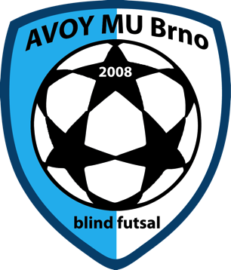

Bučovický klubový turnaj nevidomých futsalistů suverénně vyhráli brazilští ICB Bahia

Tisková zpráva, 1. 6. 2014

Brazilský tým ICB Bahia obhájil loňské vítězství na výjimečném turnaji Bučovice Blind Footbal Cup. Nejlepším útočníkem turnaje byl vyhlášen jejich kanonýr Marcos Rogerio s deseti góly na kopačkách. Stříbrný pohár si odvezli řečtí Pirsos Thessaloniki, jejichž brankář Georgios Ampatzis byl vyhlášen nejlepším gólmanem turnaje. Bronz získali němečtí MTV Stuttgart a trofej pro nejlepšího obránce jejich opora Mulgheta Russom.

Všechny zápasy byly velmi ohleduplné, o čemž svědčí nulový počet červených karet. Přesto nechyběly emoce a napětí, žlutých karet padlo dokonce deset.

Pořádající Avoy MU Brno skončili ve velmi napínavém turnaji na šestém místě, hned před jejich přáteli z FC St. Pauli. „Trochu nás sice zamrzel o fous uniklý poslední zápas, ale rozhodně jsme si to celé užili a jsem přesvědčená, že stejně i ostatní týmy,“ shrnuje organizátorka Jitka Graclíková.

Její slova dokazují sice vyčerpané, ale usměvavé tváře pomalu se rozcházejících týmů. Potvrzuje je i Ajmal Ahmed, hráč s číslem 6 z britského Worcester BFC: „Hrával jsem v britské reprezentaci a zažil tím pádem nepočítaně turnajů po celém světě a mohu tak říct, že bučovický turnaj patří mezi nejlepší zážitky. Dokonce i závěrečná ceremonie, která normálně bývá nejnudnější částí, byla tentokrát vynikající. Kdyby byly všechny turnaje tak dobré jako tento, možná bych i odvolal rozhodnutí, že to byl můj poslední turnaj,“ uzavírá s odkazem na zdravotní důvody Ajmal Ahmed.

Kompletní výsledky naleznete na http://www2.teiresias.muni.cz/bbfc2014/en/tournament-schedule.

Fotky z prvního dne turnaje: https://drive.google.com/folderview?id=0BxDLWLEPg7AbTWxheUFhMHZBSFU&usp=sharing
Fotky z druhého dne:
https://drive.google.com/folderview?id=0B0HRUGXFq-UuN0huVzYyRVB0b2s&usp=sharing

Informace o Avoy MU Brno a o Bučovice Blind Football Cup naleznete na adresách http://ww.avoymubrno.cz a https://www.facebook.com/AvoyMUBrno.
Kontakty:
Jitka Graclíková, graclikova@teiresias.muni.cz, 739 348 346
Viktor Piorecký, piorecky@teiresias.muni.cz, 604 913 925

